建材标识管理系统
砼构件生产企业操作手册
（进出厂管理）

编制单位：成都鹏业软件股份有限公司
编制时间：2022年7月
目录
一、 部品部件进场流程 3
二、 操作步骤 4
2.1 企业绑定及供货管理 4
2.2 材料出厂（进场）管理 5
2.3 材料出厂（进场）记录 5
三、 技术支持 6

部品部件进场流程
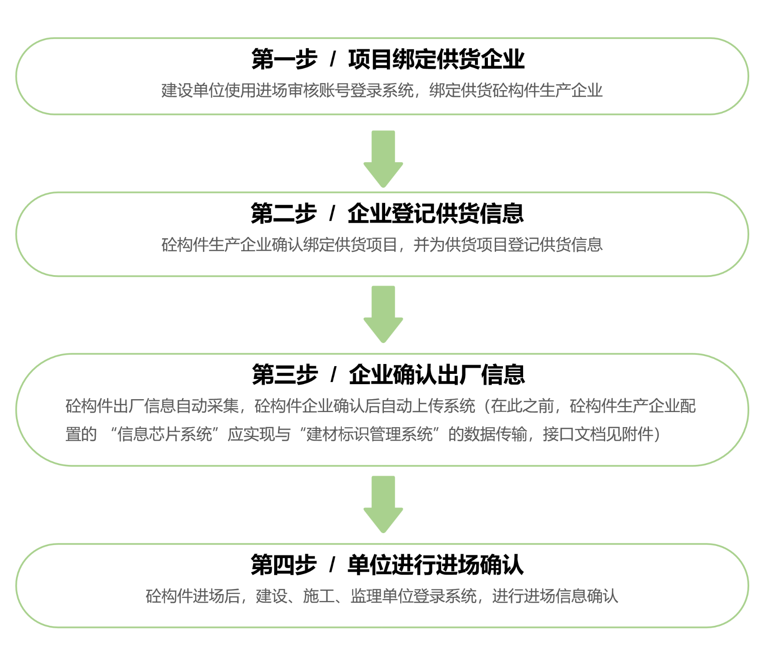

操作步骤

企业绑定及供货管理
- 材料生产企业登录系统（注：材料生产企业账号注册及登录的操作指南，请加技术支持QQ群：805379836，查看群文件中的操作手册），点击首页右侧功能图标中的企业绑定及供货管理，进入项目绑定及供货管理工程页面。
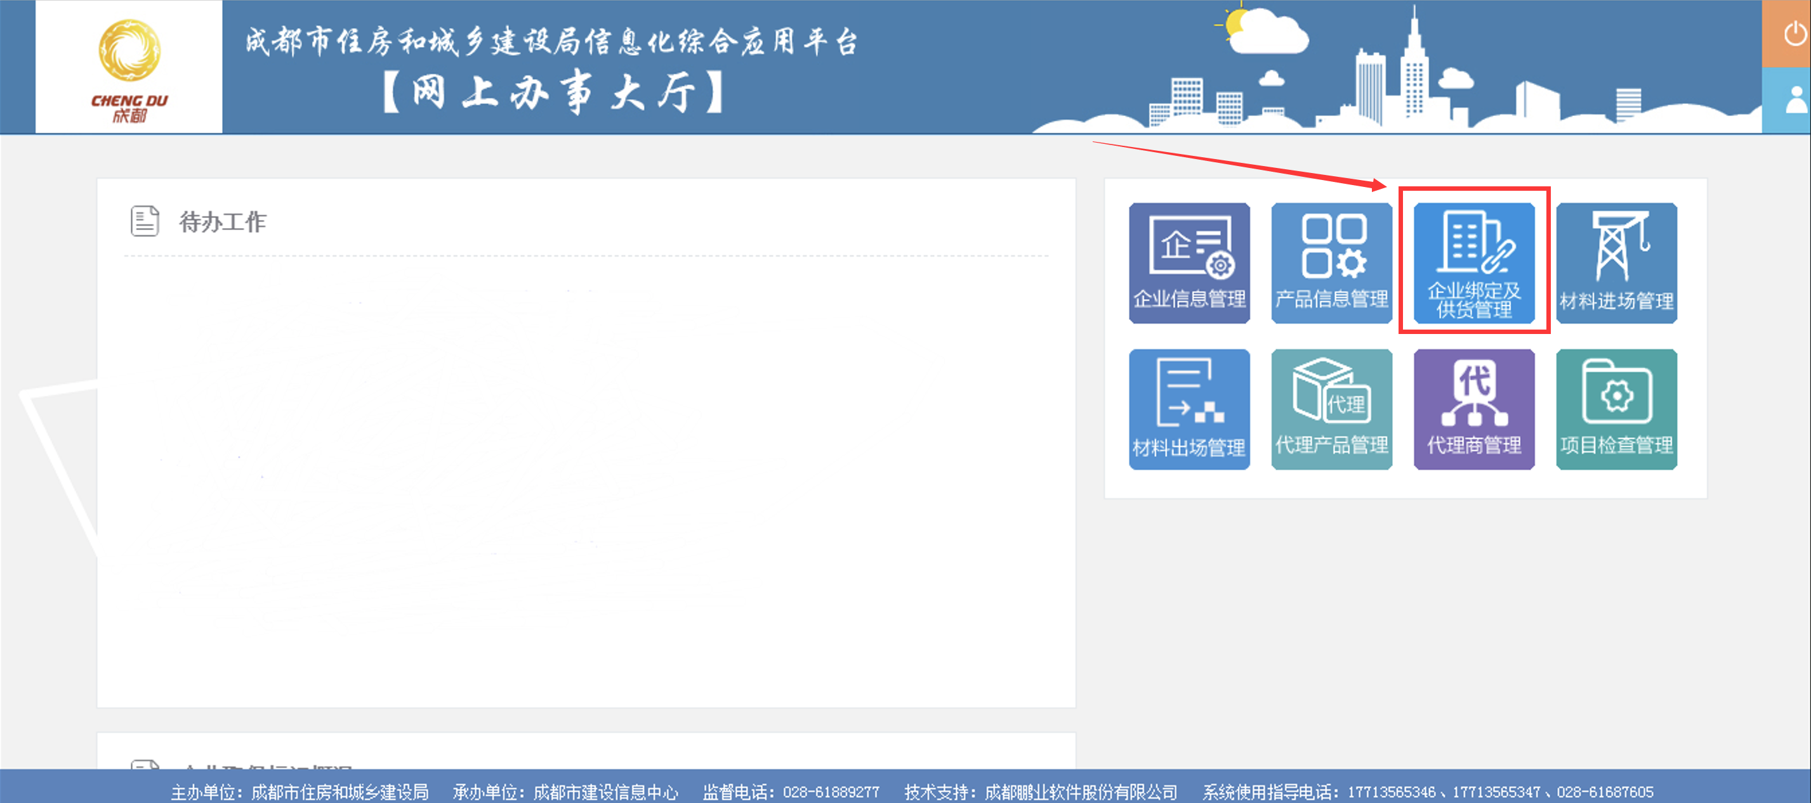
- 列表中状态为待确认的工程，点击操作栏的确认绑定，确选择确认绑定，则与该工程绑定成功，若选择拒绝绑定，则需填写绑定意见，拒绝绑定后与该工程绑定失败，该工程的建设单位可重新发起绑定（施工单位也可以开发起绑定、截图优化不要太多空白）。
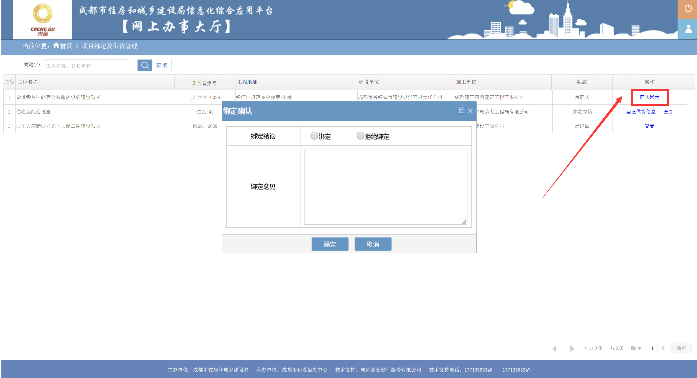
- 列表中状态为已绑定的，点击操作栏的登记供货信息，进入登记供货信息列表页面。
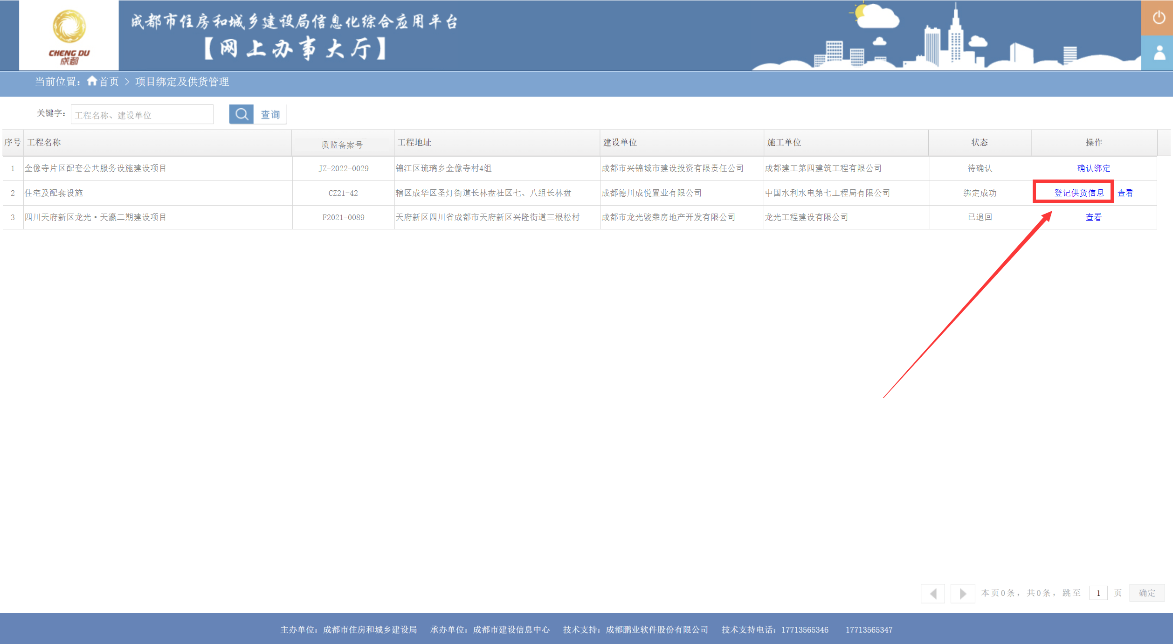
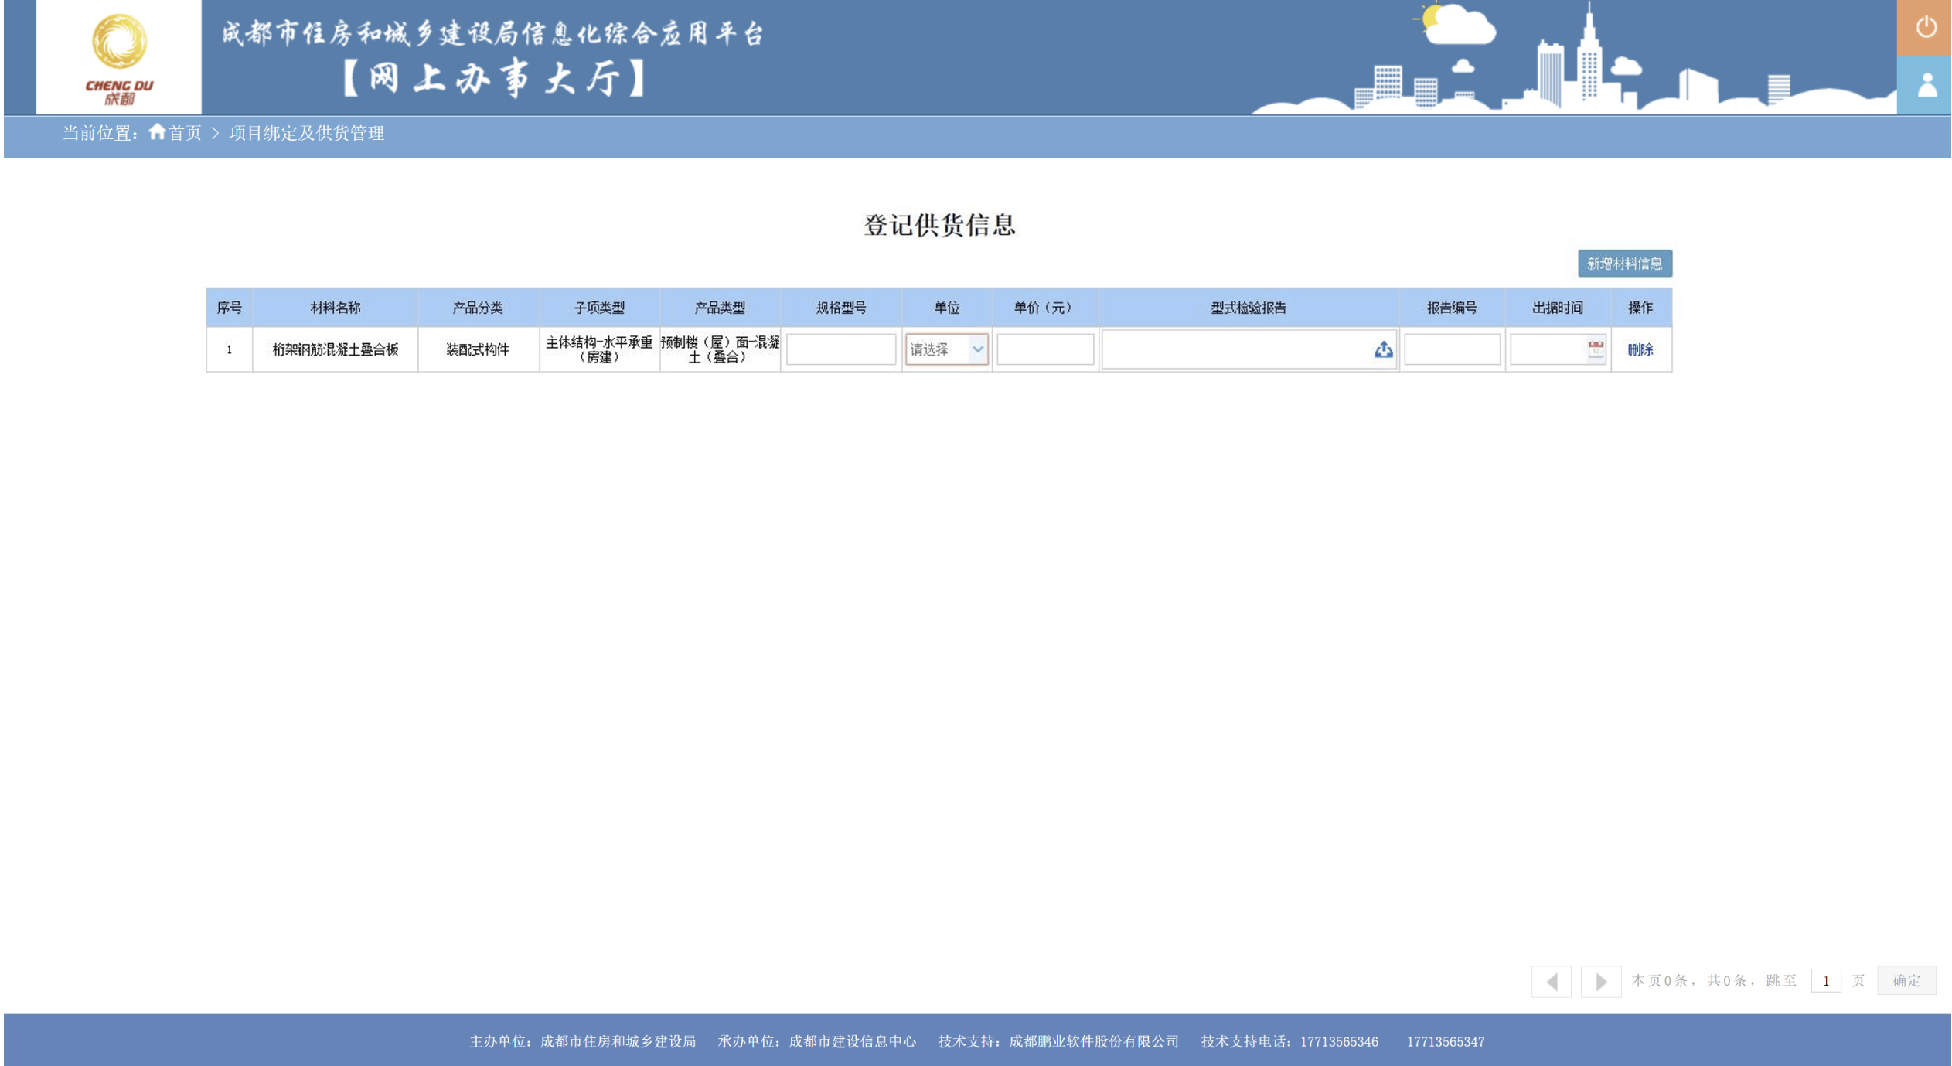
- 在登记供货信息列表页面，若需要添加新的供货材料，点击列表右上角的新增材料信息，可查看所有可添加材料的信息列表，包括本企业的材料和已代理的材料，选择新增的材料点击确认，可在登记供货信息列表页面输入供货的单位和单价，点击提交生成供货信息。
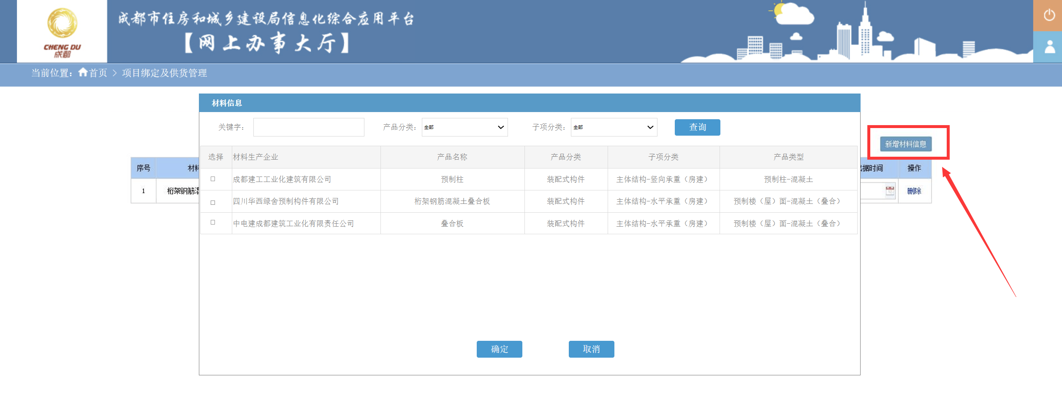

材料出厂（进场）管理
砼构件出厂信息自动采集，砼构件企业确认后自动上传系统

材料出厂（进场）记录
- 在材料进场管理页面，点击验收记录可查看该条供货信息所有的进场验收记录。如下图所示：
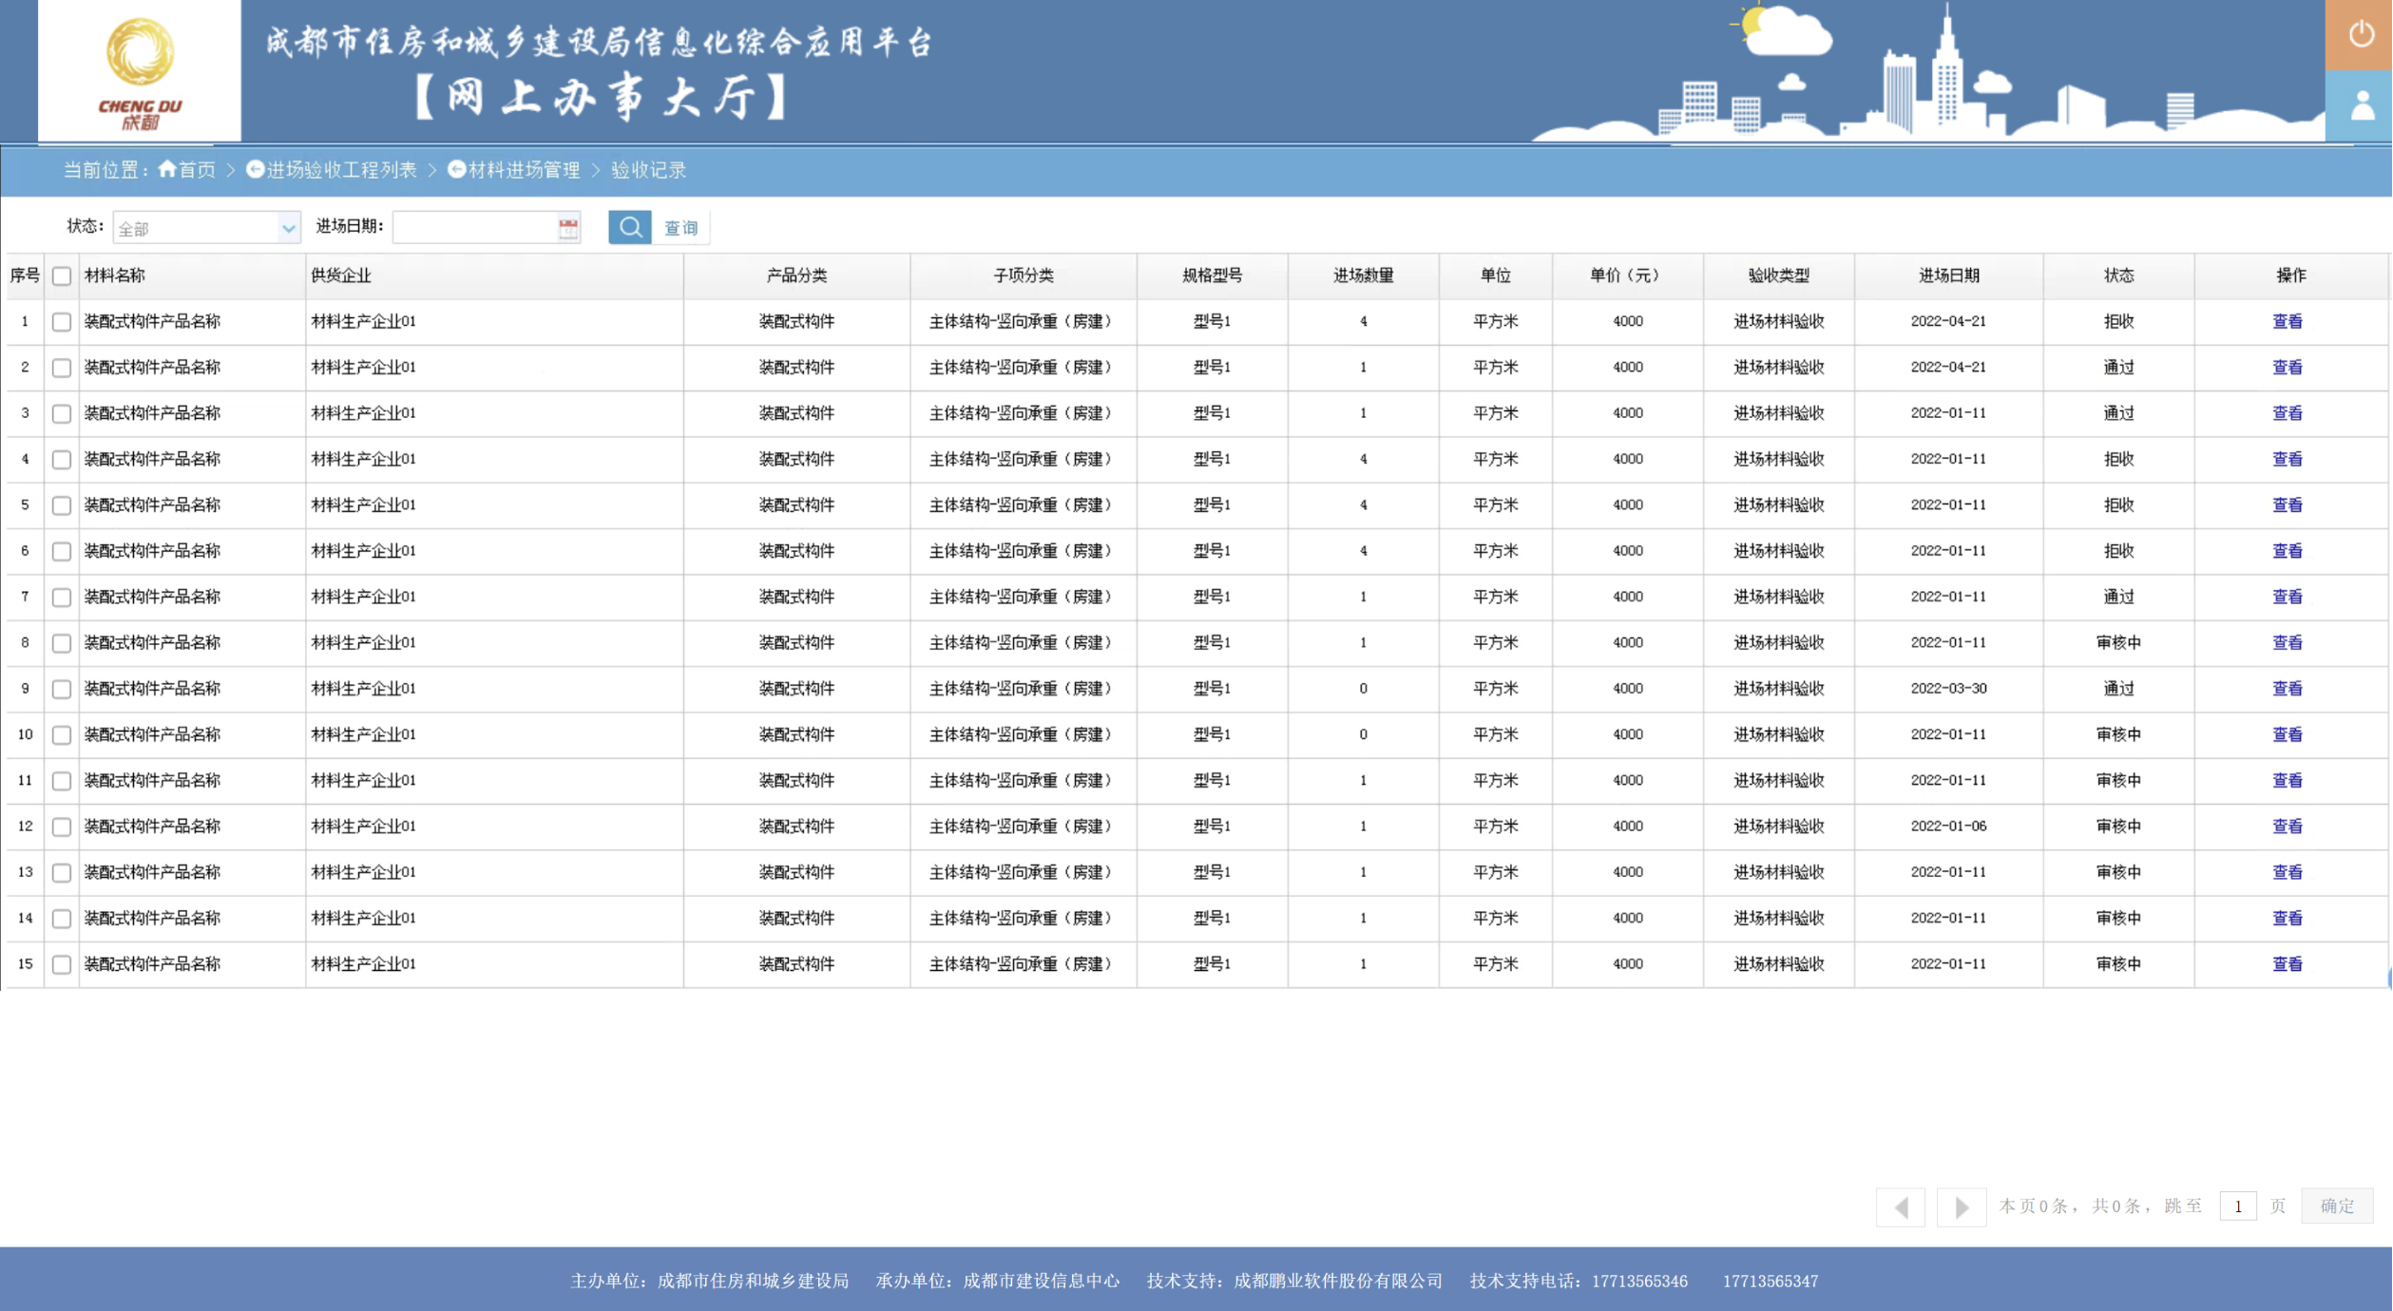

技术支持
开发单位：成都鹏业软件股份有限公司
技术支持QQ群号：805379836
注：账号注册及登录的操作指南，请加技术支持QQ群后，下载群文件中的操作手册。

